# Sistema Operacional - 2

# Função de um Sistema Operacional -2

# Tipos de sistemas operacionais -2

# Tipo de comunicação

## GUI – Graphical User Interface - 1

## TUI – Text User Interface - 1

### CUI – Command-line User Interface - 1

# Conceitos Avançados de S.O.

## Programa e Processo - 3

## Escalonamento de Processos - 3

## Gerenciamento de Memória -3

6 – Questionário

**Monotarefa: Realizam apenas uma tarefa de cada vez**

**Multitarefa: Realizam várias tarefas ao mesmo tempo**

**Monousuário: Permite que apenas um usuário utilize o computador de cada vez**

**Multiusuário: Permite que vários usuários utilizem o computador ao mesmo tempo**

**Monotarefa Multitarefa Monousuário Multiusuário**

**Sistema fracamente acoplados** é quando existem dois ou mais CPUs compartilhando uma única memória e controlados pelo S.O.

**S.O. possibilita o uso eficiente e controlado de todos componentes de Hardware que constituem o sistema**

**Para cada tipo de arquitetura de computador tem um tipo de S.O.**

Os SOs de tempo real são caracterizados por terem o tempo como um parâmetro fundamental.

Sistemas Embarcado tem Sistema Operacional

GUI – Graphical User Interface só tem no Windows

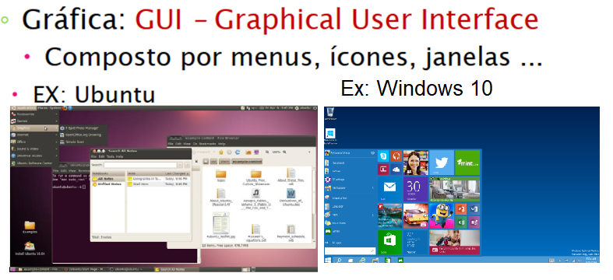

**Objetivo do S.O. é somente aumentar o número de programas processados por unidade de tempo (throughput**

**Processos concorrentes - É guando dois os mais processos são executados simultaneamente e são dependentes.**

**Processos Concorrentes**

**Em muitos casos, porém, as atividades de processos paralelos não são inteiramente independentes**

**Ativo - quando o processo está logicamente em execução (chamado também acordado)**

**Espera - quando o processo está parado à espera de alguma informação (chamado também Dormindo ou Bloqueado)**

**E o processo Ativo (subestado) pode ter dois estados:**

**Pronto (ready)- quando fica a espera de um processador para continuar sua execução.**

**Execução (running)- quando o processo está de posse de um processador.**

**Ativo Espera Pronto (ready) Execução (running)**

**Região Crítica – Todo processo que utiliza variável tem Região Crítica**

* **É caracterizada pôr uma ou mais variáveis comuns conjuntamente manipuladas pôr diversos processos.**

**Memória Virtual - É a técnica que habilita um S.O. endereçar muito mais memória do que a fisicamente disponível.**